Komenda Powiatowa Państwowej Straży Pożarnej w Wołowie
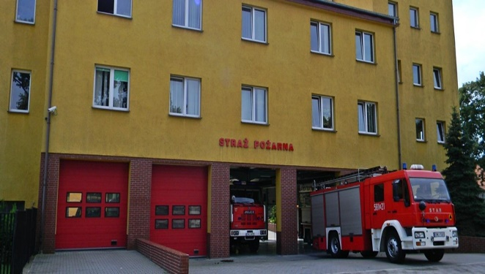
Komenda Powiatowa Państwowej
Straży Pożarnej w Wołowie znajduje się przy ulicy Wojska Polskiego 38.

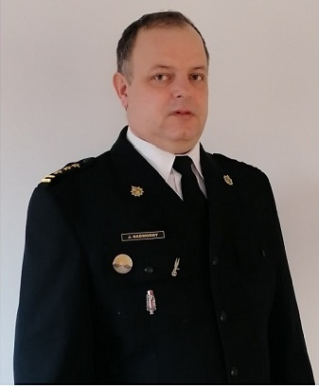

Szefem Komendy Straży Pożarnej jest
pan Komendant Jarosław Nadwodny.
Panu Komendantowi pomagają
Zastępca Komendanta i inni strażacy.

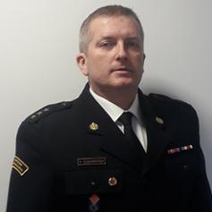
Zastępcą Komendanta jest pan
Bartłomiej Charzewski. Jest on też
koordynatorem do spraw dostępności. Koordynator dba, żeby budynek i strona
internetowa Komendy były dostępne
dla osób ze szczególnymi potrzebami.
Na przykład dla osób z niepełnosprawnościami. Więcej informacji o pracy koordynatora
do spraw dostępności przeczytasz na stronie: https://www.gov.pl/web/kppsp-wolow/koordynator-ds-dostepnosci

Czym zajmują się strażacy z Komendy?

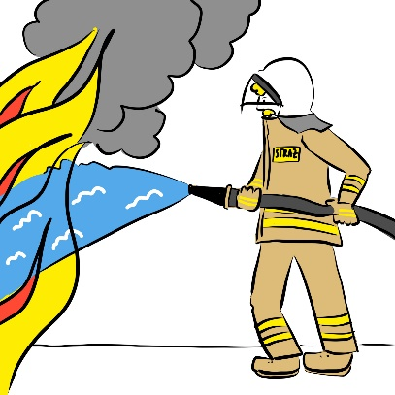
Strażacy pracują codziennie w dzień i w nocy:
- gaszą pożary
- wycinają złamane drzewa
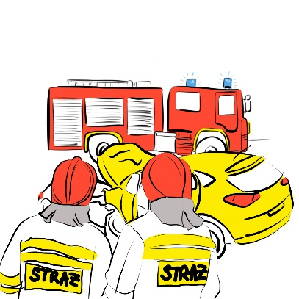
- ratują i pomagają zwierzętom
- pomagają przy wypadkach samochodowych.

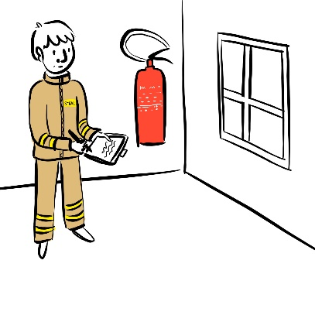
Strażacy robią jeszcze inne rzeczy.
Na przykład:
- sprawdzają czy w budynkach jest bezpiecznie.
Sprawdzają czy w budynkach są gaśnice
i drzwi przeciwpożarowe,

- szkolą Strażaków Ochotników.
Po szkoleniach Strażacy Ochotnicy
mogą jeździć do akcji,
- odwiedzają i kontrolują Strażaków Ochotników

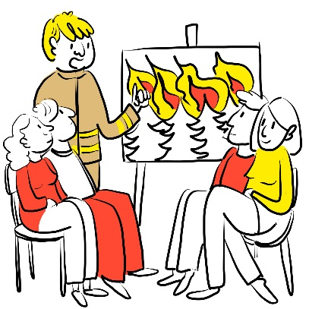
Strażacy uczą dzieci jak bezpiecznie zachowywać się w różnych sytuacjach.
Na przykład przy ognisku, w lesie,
w czasie burzy lub powodzi.

Budynek Komendy Powiatowej
Państwowej Straży Pożarnej w Wołowie

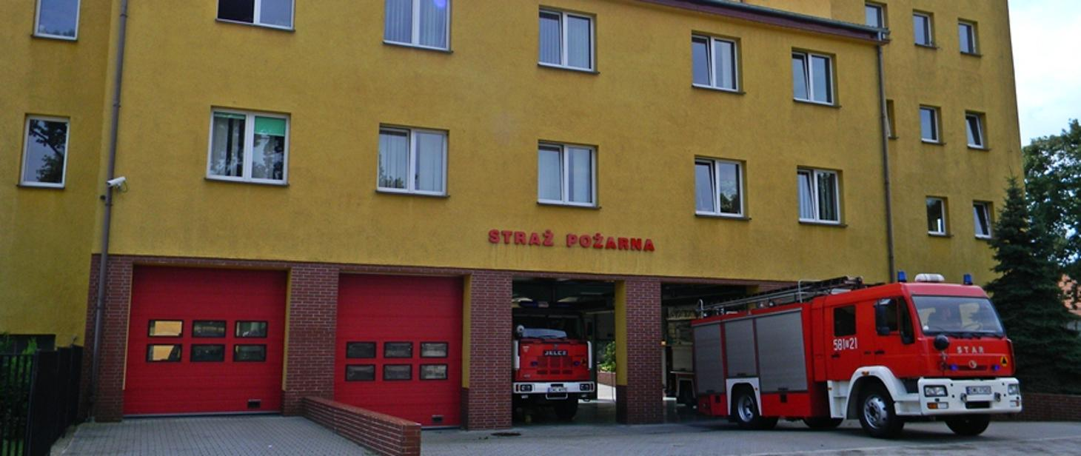
Do Komendy możesz wejść od frontu
budynku Komendy Powiatowej od ul. Wojska Polskiego. Drzwi znajdują się z prawej części budynku.
Jeśli jeździsz na wózku, masz możliwość dostania się samodzielnie do budynku(parter).


Budynek Komendy nie jest dostępny
dla osób na wózku. Nie ma windy.

Osoba na wózku może przebywać tylko
na parterze budynku.
Tam pomoże jej strażak.

Kontakt z pracownikami Komendy

Żeby załatwić sprawy w Komendzie
osoby ze szczególnymi potrzebami mogą:
- napisać pismo i wysłać je na adres:

Komenda Powiatowa Państwowej
Straży Pożarnej w Wołowie
ulica Wojska Polskiego 38
56-100 Wołów
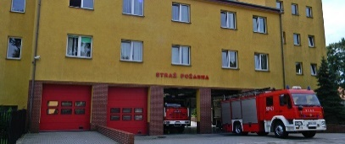
- przynieść pismo do Komendy.
Pismo odbierze strażak na parterze
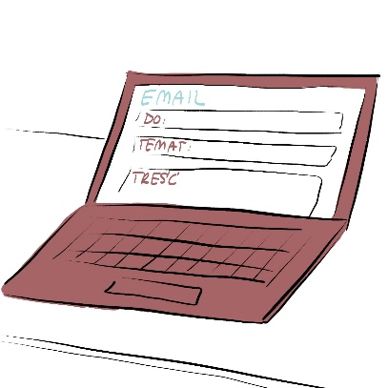
- napisać pismo i wysłać je przez
platformę e-PUAP: www.epuap.gov.pl
ePUAP to Elektroniczna Platforma Usług
Administracji Publicznej.

Żeby wysłać pismo przez e-PUAP
musisz mieć Internet i swoje konto w ePUAP.

- napisać wiadomość i wysłać ją na adres
mailowy: kpwolow@kwpsp.wroc.pl,

- wysłać faks pod numer 71 389-58-58.


Osoby ze szczególnymi potrzebami
mogą też przyjść na Komendę i spotkać się
z pracownikiem.
Komenda działa od godziny 7.30 do 15.30.
Zadzwoń najpierw pod numer 71 389 27 02.
Pracownik zaprosi Cię na określoną godzinę.

